2024秋大学物理习题讨论课题目



屏















**1．**在双缝干涉实验中，单色光源*S*0到两缝*S*1和*S*2的距离分别为*l*1和*l*2，并且*l*1- *l*2=3λ，*λ*为入射光的波长，双缝之间的距离为*d*，双缝到屏幕的距离为*D*(*D*>>*d*)。

求：（1）零级明纹到屏幕中央O点的距离。（2）相邻明条纹间的距离。



**2．**在图示的双缝干涉实验中，若用折射率为*n*1=1.4的薄玻璃片覆盖缝*S*1，用同样厚度但折射率为*n*2=1.7的玻璃片覆盖缝*S*2，将使屏上原中央明条纹所在处*O*变为第五级明条纹，设单色光波长*λ*=480.0nm，求玻璃片厚度*d*（可认为光线垂直穿过玻璃片）。

*O*

*d*

*S*1

*S*2

*n*1

*n*2

*r*1

*r*2

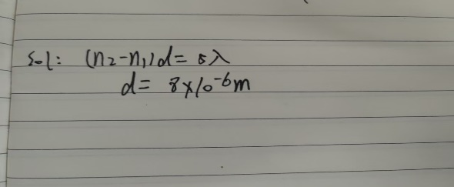

**3．**如图，用白光垂直照射厚度*e* = 400nm的薄膜，若薄膜折射率*n*2 =1.4，且*n*1>*n*2>*n*3，则反射光中哪些波长的可见光得到加强？

*n*3

*n*1

*n*2

*e*

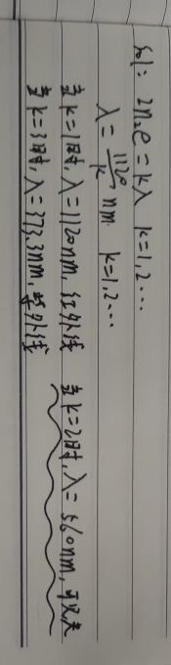

**4．**用波长*λ*=500nm的单色光垂直照射在由两块玻璃板（一端刚好接触成为劈棱）构成的空气劈尖上，劈尖角*θ* =2×10−4rad，如果劈尖内充满折射率为*n*=1.40的液体，求从劈棱数起第五个明条纹在充入液体前后移动的距离。

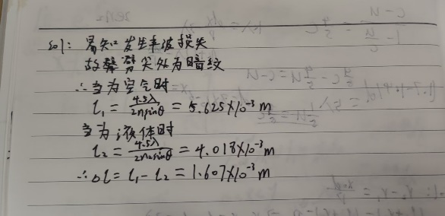

**5．**用波长为*λ*1的单色光照射空气劈尖，从反射光干涉条纹中观察到劈尖装置的*A*点处为暗条纹，若连续改变入射光波长，直到波长变为*λ*2（*λ*2>*λ*1）时，*A*点再次变为暗条纹，求*A*点处的空气薄膜厚度。

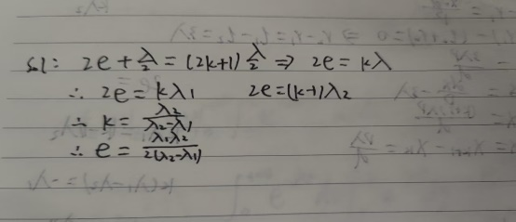

**6.** 用波长为**1的单色光垂直照射牛顿环装置时，测得中央暗斑外第1和第4暗环半径之差为*l*1，而用未知单色光垂直照射时，测得第1和第4暗环半径之差为*l*2，求未知单色光的波长**2。

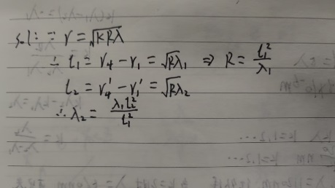

**7．**用Na 光灯(*λ*=589.3nm)作光源，在迈克耳孙干涉仪的一支光路上，放置一个长度为140mm的玻璃容器，当以某种气体充入容器时，观察干涉条纹移动了180条。则该种气体的折射率多大？（已知空气的折射率为1.000276）。

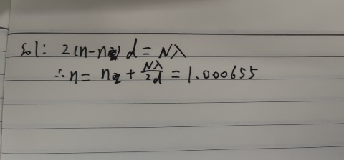

**8．**用光栅常数为*a*+*b*=2×10-6m、缝宽为*a* =1×10-6m的光栅，波长*λ*=0.6×10-6m的平行光观察光栅衍射。

求：（1）如光线垂直入射，最多可能观察到第几级光谱线(3级)？最多可能观察到几条光谱线(7条)？（2）在单缝衍射中央明条纹区域内有几条光谱线(3条)？

**9．**平行光含有两种波长*λ*1= 400.0nm，*λ*2=760.0nm，垂直入射在光栅常数*d* = 1.0×10−3cm的光栅上，透镜焦距*f* = 50 cm。求屏上两种光第1级衍射明纹中心之间的距离。

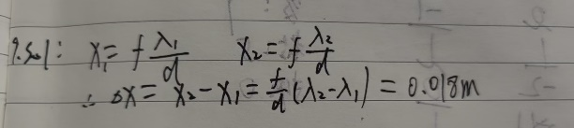

**10．**假若侦察卫星上的照相机能清楚地识别地面上汽车的牌照号码。如果牌照上的笔划间的距离为4cm，在150km高空的卫星上的照相机的最小分辨角应多大？此照相机的孔径需要多大？光波的波长按500nm计算。

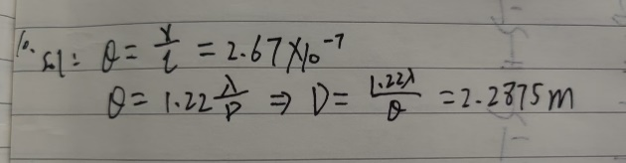

**11．**用橙黄光(*λ*=600nm~650nm)平行垂直地照射到缝宽为*a*=0.6mm的单缝上，缝后放置一焦距*f*=40cm的透镜。如屏幕上离中央明纹中心处为1.4mm处的*P*点为第三级明纹。求：

（1）入射光的波长；

（2）从*P*点看，单缝处波阵面被分成多少个半波带。

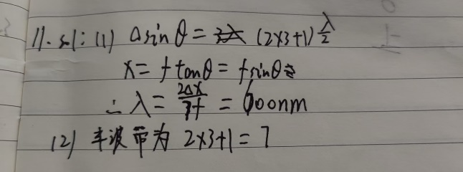

**12．**在两个偏振化方向正交的偏振片之间插入第三个偏振片。

（1）当最后透过的光强为入射自然光的1/8时，求插入第三个偏振片的偏振化方向？

（2）若最后透射光光强为零，则第三个偏振片怎样放置？

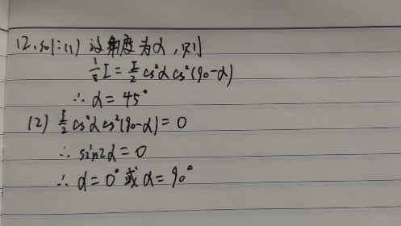

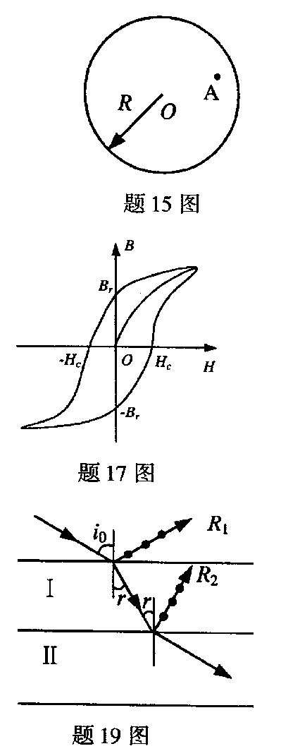

**13.**如图所示，一束自然光相继射入介质I和介质Ⅱ，介质I的上下表面平行，当入射角*i*0=60°时，得到的反射光R1和R2都是振动方向垂直于入射面的完全偏振光。求：（1）光线在介质I中的折射角（2）介质Ⅱ和I的折射率之比n2/n1。

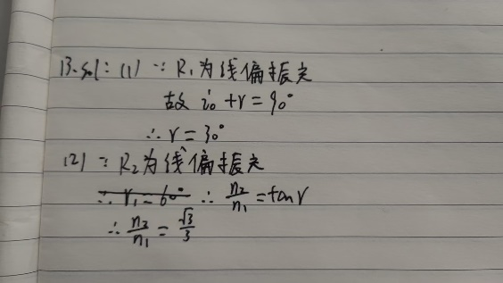

**14．**如图安排的三种透光媒质Ⅰ、Ⅱ、Ⅲ，其折射率分别为*n*1=1.33，*n*2=1.50，*n*3=1。

两交界面相互平行。一束自然光自媒质Ⅰ中入射到Ⅰ与Ⅱ的交界面上，若反射光为线偏振光，

（1）求入射角*i*。







Ⅰ

Ⅱ

Ⅲ



（2）媒质Ⅱ、Ⅲ界面上的反射光是不是线偏振光？为什么？

